**2014国家基础教育资源共建共享与应用专题研讨会**

报名办法（参会嘉宾请填写“嘉宾出席确认表”，于12月10日前传真或邮件至会务组）

|  |  |  |  |  |  |
| --- | --- | --- | --- | --- | --- |
| **单位名称** |  | | | | |
| **姓名** | **性别** | **职务** | **联系电话** | **QQ** | **邮箱** |
|  |  |  |  |  |  |
|  |  |  |  |  |  |
|  |  |  |  |  |  |
|  |  |  |  |  |  |
|  |  |  |  |  |  |
|  |  |  |  |  |  |
|  |  |  |  |  |  |
|  |  |  |  |  |  |
|  |  |  |  |  |  |
|  |  |  |  |  |  |
|  |  |  |  |  |  |
|  |  |  |  |  |  |
|  |  |  |  |  |  |
|  |  |  |  |  |  |
|  |  |  |  |  |  |
|  |  |  |  |  |  |
| **接待要求** |  | | | | |

* **交通提示（最优线路）**

1. **报到时间：12月18日（全天）**
2. **报到地点：**北京市海淀区中关村大街37号　　国家基础教育资源共建共享联盟
3. **联系人：于老师　18611530988　　徐老师　13911306393**

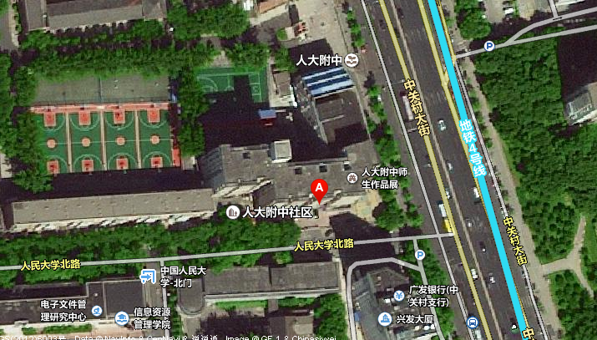

**（一）北京首都国际机场：**

1. 机场巴士4线到友谊宾馆站下车 步行至国家基础教育资源共建共享联盟
2. 乘坐机场线，在三元桥站下车，换乘地铁10号线（外环），在海淀黄庄站下车（D西南口出） 步行至国家基础教育资源共建共享联盟

**（二）北京火车站：**

1.乘坐地铁2号线（内环），在西直门站下车，换乘地铁4号线（安河桥北方向），在海淀黄庄站下车（D西南口出） 步行至国家基础教育资源共建共享联盟

**（三）北京南站：**

1.乘坐地铁4号线（安河桥北方向），在海淀黄庄站下车（D西南口出） 步行至国家基础教育资源共建共享联盟